2017年成人高等学校招生全国统一考试

物理化学

第I卷(选择题,共60分)

可能用到的数据一相对原子质量(原子量):H一1 N一14 0一16 S一32 C1一35.5 Ba一 137

一、 选择题:第1～15小题，每小题4分,共60分。在每小题给出的四个选项中，选出一项符合题目要求的。

1.下列现象中，与原子核内部变化有关的是（ ）

A.电离现象 B.α粒子散射现象

C.β衰变现象 D.光电效应现象

2.一质量为12kg的物体在合外力F的作用下做匀加速直线运动，物体的速度一时间图像如图所示,则合外力F的大小为（ ）

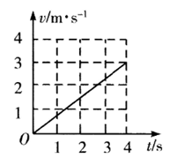

A.9 N B.12 N C.16 N D.18 N

3.质量相等的甲、乙两飞船,分别沿不同轨道绕地球做圆周运动，甲的轨道半径大于乙的轨道半径。则（ ）

A.甲比乙的向心加速度大 B.甲比乙的运行周期长

C.甲比乙的动能大 D.甲比乙的角速度大

4.一束光线从空气人射到玻璃表面,则（ ）

A.光在两种介质中的频率相等 B.光在两种介质中的波长相等

C.光在两种介质中的速度相等 D.光在界面上可能发生全反射

5.两分子间相互作用的合力F与分子间距离r的关系如图中曲线所示,F<0表示合力为吸引力,F>0表示合力为排斥力，n为曲线的最低点对应的r值。则（ ）

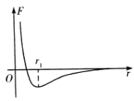

A.当r<时,F为引力 B.当r<时,F为斥力

C.当r>时,F为引力 D.当r>时,F为斥力

6.如图,E为内阻不能忽略的电源,R、R2为定值电阻,R为滑动变阻器。闭合开s,在滑动变阻器的滑片从c点向6端移动的过程中,电压表的读数U和电流表的数I的变化情况是（ ）

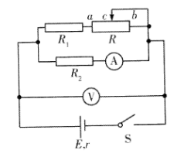

A.U增大,I减小 B.U增大,I增大

C.U减小,I减小 D.U减小,I增大

7.如图,一理想变压器的输入端与一电压恒定的交流电源相连,用理想交流电表测量输人端的电流。在输出端有两个相同的小灯泡，当开关S断开时,发光，交流电表的读数为；当S接通时,交流电表的读数为。关于电流表的读数和亮度的变化，下列说法正确的是（ ）

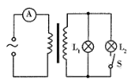

A.，变暗 B. ，亮度保持不变

C.，变亮 D.，亮度保持不变

8.黑火药是中国古代四大发明之一。含有硫黄、木炭和硝酸钾的黑火药属于（ ）

A.单质 B.化合物 C.有机物 D.混合物

9.汽车尾气中造成空气污染的主要物质是（ ）

A. B. C. D.

10.下列有机物在光照条件下与氯气发生反应,其一氯代物只有一种的是（ ）

A.甲烷 B.丙烷 C.正丁烷 D.异丁烷

11.在稀氨水溶液中加人少量固体,溶液的pH（ ）

A.升高 B.降低 C.不变 D.不能判断

12.下列各项的烧杯中均盛有稀硫酸,其中铜电极上能产生气泡的是（ ）

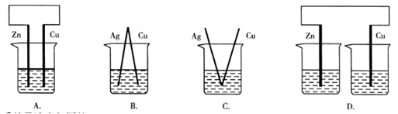

13.物质的量浓度相同的、和三种溶液中，之比为（ ）

A.3:4:3 B.1:2:3 C.3:2:1 D.1:1:1

14. 是由碳元素形成的稳定分子,则（ ）

A.是一种新型化合物 B.分子中含有离子键

C.与金刚石互为同素异形体 D.与都是碳的同位素

15.下列物质中,不属于甲酸丙酯同分异构体的是（ ）

A.乙酸乙酯 B.丁酸 C.丙酸 D.丙酸甲酯

第Ⅱ卷(非选择题,共90分)

二、填空题:第16～28小题,共57分。其中第16～19小题每小题6分,第20～28小题每空3分。把答案填在题中横线上。

16.两个电荷量均为q的点电荷相距一定距离r时,它们之间的相互作用力为F。如果保持距离不变，只将其中一个点电荷的电荷量增大为2q,则它们之间的作用力变为F的______倍;如果保持两者电荷量仍为q,而将距离增大为2r,则它们之间的作用力变为F的______倍。

17.如图为一列沿x轴传播的简谐横波的波形图，已知这列波的周期为0.2s。这列波的波长为______m,波速为______m/s。

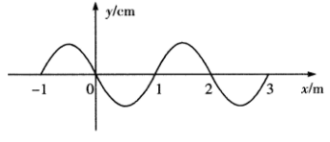

18.如图,正三角形刚性线圈abc静止放置在光滑水平面上，接通bc上的电源,并施加-垂直于水平面向下的匀强磁场,线圈ab和ac两边所受安培力的合力方向______(填“向前”或“向后”);线圈将______(填“加速运动”或“保持静止”)。

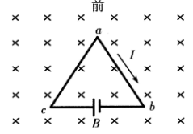

19.在“用单摆测定重力加速度”的实验中,供选用的测量器材有:

A.游标卡尺 B.天平 C.米尺 D.秒表 E.弹簧秤

(1)为使实验精确,实验中应选用的器材是:______(填所选器材前的字母);

(2)某同学在实验中,测得摆线悬挂点到小球顶端距离为97. 50 cm，摆球直径为2.00 cm;使单摆做小角度摆动,测得50次全振动所用时间为98. 0 s,则该单摆的摆长为______cm,周期为______S。

20.1 mol 、和的混合气体中,氧原子数为_______。 (用阿伏加德罗常数 N表示)

21.短周期元素中,最外层电子数是次外层电子数一半的元素有_______和_______。 (填元素符号)

22.可逆反应A(g)+3B(g)↔2C(g)(放热)达到平衡后，能够提高A的转化率的措施是(填序号)_______

①减小B的浓度②添加催化剂 ③升高温度 ④增大压强

23.沈括《梦溪笔谈》中提到信州铅山县有一苦泉,将苦泉水煎熬可得一种蓝色晶体,煎熬苦泉水的铁锅用久了就会在其表面形成一层红 色物质。已知此晶体常用作游泳池杀菌消毒剂。铁锅表面形成红色物质的原因为(用离子方程式表示)_______。

24.在催化剂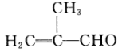作用下与足量氢气发生反应,生成分子式为的产物，其结构简式为_______， 反应类型为_______。

25.下列实验:①用无水酷酸钠与碱石灰加热制取甲烧;②氯化铵与氢氧化钙混合加热制取氦气;③加热高锰酸钾制取氧气;④浓盐酸与二氧化锰混合加热制取氯气。其中，可以采用图示装置完成的实验是_______和_______(选填序号)。

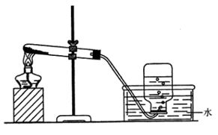

26.维生素C的结构简式为: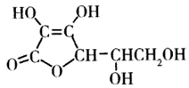可利用氧化还原反应:维生素测定维生素C的含量，该反应中氧化剂为_______,产物A的分子式为_______。

三、计算题:第27～29小题,共33分。解答要求写出必要的文字说明、方程式和重要演算步骤。只写出最后答案,而未写出主要演算过程的,不能得分。

27. 如图(a),两根足够长的光滑平行金属导轨,间距L=0.2 m,导轨左端连接一电量C=1 μF的电容器;一匀强磁场垂直于导轨所在平面，磁感应强度大小B=0.1 T。金属杆ab在导轨上运动,运动过程中杆与导轨接触良好且保持垂直,杆移动距离x与时间t 日关系如图(b)所示。求充电完成后,电容器极板所带的电量。

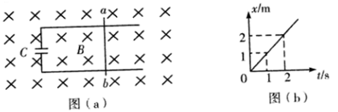

28.质量为M的木板静止在光滑水平地面上,一质量为m的物块以水平速度滑至木板的左端。已知物块和木板之间的动摩擦因数为μ,物块滑离木板时,物块的速度为，重力加速度为g。求此时

(1)木板的速度;

(2)木板相对地面移动的距离。

29.一定质量的甲烷燃烧后得到CO、和的混合气体,其质量为35.2 g，当混合气体缓缓通过浓硫酸后，浓硫酸的质量增加18g。计算产物中CO、在标准情况下占有的体积及其中的质量。

2017年成人高考学校招生全国统一考试

物化综合答案与解析

1.【答案】C

【解析】电离现象是电子脱离原子核的束缚，与原子核内部变化无关,A选项错误;α粒子散射试验说明的是原子内大部分是空的，原子核很小，与原子核内部变化无关,故B选项错误;β衰变的实质是原子核内的中子转变为质子和电子,电子释放出来，该现象与原子核内部变化有关，所以C选项是正确的;光电效应现象是金属中的电子吸收能量后逸出金属表面的现象，与原子核内部变化无关,D选项错误。

2.【答案】A

【解析】由v-t图像可得加逸度a=0.75 m/s2,由公式F=ma可得F=9N。

3.【答案】B

【解析】由，得，，，由此可知道轨道半径越小，线速度越大，动能越大，角速度越大,加速度越大,周期越小。

4.【答案】A

【解析】光在不同介质中传播时频率不同（由波源决定)，波速变化(由介质决定)，波长变化(入=TXV,T=1/f)。光发生全反射的条件①光从光密介质射到它与光疏介质的界面上;②入射角等于或大于临界角。这两个条件都是必要条件，两个条件都满足就组成了发生全反射的充要条件。从空气到玻璃中不满足第一个条件。

5.【答案】C

【解析】分子间同时存在引力和斥力，当r<时,斥力大于引力,分子力F表现为斥力,当r>时,引力大于斥力,分子力F表现为引力。

6.【答案】B

【解析】当滑动变阻器的滑动触头向b端移动时,变阻器接入电路的电阻增大，外电路总电阻增大,根据闭合电路欧姆定律知，总电流减小,路端电压U增大。由得,电流表读数I变大。

7.【答案】D

【解析】在变压器中，变压器功率不变,则，当开关S闭合时,副线圈中电阻降低，则电流增大；灯泡的功率不变,所以亮度不变。

8.【答案】B

【解析】黑火药中含有三种物质为混合物。

9.【答案】A

【解析】汽车尾气中含有大量的有害物质，包括一氧化碳、氮氧化物、碳氢化合物和固体悬浮颗粒。

10.【答案】A

【解析】丙烷的一氯取代物有两种、,正丁烷的一氯取代物有两种，，异丁烷的一氯取代物有两种，。

11.【答案】B

【解析】在稀氨水中加入氯化铵固体使氨水的电离平衡向逆方向移动,降低,pH值降低。

12.【答案】A

【解析】B、C、D选项中均不能形成原电池。

13.【答案】B

【解析】相同浓度的三种物质硝酸根个数之比为1 :2 :3,则硝酸根浓度之比也为1 :2 :3。

14.【答案】C

【解析】是单质，不是化合物,所以A选项错误;中是共价键,所以B选项误;、、互为同位素,所以D选项错误。

15.【答案】C

【解析】同分异构体的分子式相同,结构不同。甲酸丙酯的分子式为,丙酸的分子式为。所以C选项错误。

16.【答案】2 

【解析】根据库伦定律,真空中两个静止的点电荷之间的相互作用力,与它们的电荷量的乘积()成正比,与它们的距离的二次方()成反比。

17.【答案】2 10

【解析】由图可知波长，则波速

18.【答案】向前 加速运动

【解析】由左手定则可得出ac和ab边所受的合力方向向前。由F=BIL可得三边所受的安培力大小相等,ac和ab边所受的合力为F方向向前,bc边受力为F,方向向后,线圈合力不为零，加速运动。

19.【答案】（1）ACD （2）98.5cm 19.6s

【解析】“用单摆测定重力加速度”的原理和实验步骤可以判断出需要的器材，也可以得出摆长和周期。

20.【答案】2

【解析】三种分子中均含有2个氧原子,所以不管三种分子如何混合,1 mol三种分子的混合物中含氧原子的物质的量为2 mol,由N= n得出，氧原子的个数为2。

21.【答案】Li和Si

【解析】短周期中最外层电子为次外层电子数一半的元素为Li和Si。

22.【答案】④

【解析】减小B的浓度,升高温度使平衡向逆方向移动,降低A的转化率;添加催化剂对平衡无影响;只有增大压强时平衡向正方向移动,A的转化率升高。

23.【答案】

【解析】由题目中蓝色晶体,用作游泳池消毒等信息可得苦泉水的成分为硫酸铜,与铁发生置换反应。

24.【答案】 加成反应

【解析】分子式中含有碳碳双键,碳氧双键，在催化剂的作用下双键与氢气发生加成反应。

25.【答案】①和③

【解析】由图中可得制备气体条件需要加热;可用排水法收集气体，说明创备的气体不溶于水。只有①和③满足上述两个条件。

26.【答案】 

【解析】在氧化还原反应中,碘元素的化合价降低，所以碘单质为氧化剂。维生素C反应后分子式中减少两个H原子,从而得到产物的分子式为。

27.【答案】由图可知，金属杆在磁场中做匀速运动，并得出速度



产生的电动势：



电容器极板所带电荷为：



28.【答案】

（1）对系统由动量守恒定律：



解得

（2）对比木板使用动能定理



解得

29.【答案】

由题意可得产物中

从而得到

由甲烷的分子组成可得



得出，

从而得出

,,